 ПРАЙС-ЛИСТ (стр. 1 из 2)
Стеллажи палетные
РАМА (сборная конструкция) БАЛКИ (на зацепах)
Рама*  высота х глубина, мм | Рама  П 70  Цена, руб. | Рама  П 90  Цена,  руб. | Рама  П 110  Цена, руб.
2000х1000 | 2 457 | 2 657 | -
2500х1000 | 2 920 | 3 170 | -
3000х1000 | 3 326 | 3 626 | 4 586
3500х1000 | 3 732 | 4 082 | 5 202
4000х1000 | 3 955 | 4 355 | 5 635
4500х1000 | 4 573 | 5 023 | 6 463
5000х1000 | 5 036 | 5 536 | 7 136
5500х1000 | 5 442 | 5 992 | 7 752
6000х1000 | 5 848 | 6 448 | 8 368
6500х1000 | - | 6 904 | 8 984
7000х1000 | - | 7 177 | 9 417
7500х1000 | - | 7 633 | 10 033
8000х1000 | - | 8 089 | 10 649
8500х1000 | - | 8 602 | 11 322
9000х1000 | - | 9 058 | 11 938
Наименование | Длина  Балки,  мм | Вес  Брутто,  кг | Цена,  руб.
Балка 1800 П 90х50х1,5 (2 поддона EUR) | 1800 | 10,1 | 1 580
Балка 1800 П110х50х1,5 (2 поддона EUR) | 1800 | 11,4 | 1 690
Балка 1800 П130х50х1,5 (2 поддона EUR) | 1800 | 11,8 | 1 820
Балка 1800 П130х50х2 (2 поддона EUR) | 1800 | 15,2 | 2 230
Балка 2250 П 90х50х1,5 (2 поддона FIN) | 2250 | 12,9 | 1 870
Балка 2250 П110х50х1,5 (2 поддона FIN) | 2250 | 13,3 | 2 010
Балка 2250 П130х50х1,5 (2 поддона FIN) | 2250 | 14,5 | 2 170
Балка 2250 П130х50х2 (2 поддона FIN) | 2250 | 18,5 | 2 690
Балка 2700 П 90х50х1,5 (3 поддона EUR) | 2700 | 14,5 | 2 160
Балка 2700 П110х50х1,5 (3 поддона EUR) | 2700 | 16,1 | 2 340
Балка 2700 П130х50х1,5 (3 поддона EUR) | 2700 | 17,5 | 2 530
Балка 2700 П130х50х2 (3 поддона EUR) | 2700 | 21,8 | 3 150
Балка 3300 П 90х50х1,5 (3 поддона FIN) | 3300 | 17,3 | 2 560
Балка 3300 П110х50х1,5 (3 поддона FIN) | 3300 | 19,2 | 2 760
Балка 3300 П130х50х1,5 (3 поддона FIN) | 3300 | 21 | 3 000
Балка 3300 П130х50х2 (3 поддона FIN) | 3300 | 26,6 | 3 760

*Возможно изготовление рам по высоте Балки имеют различные грузонесущие характеристики.
от 2000 мм 9000 мм с шагом 100 мм Балки укомплектованы фиксаторами (2шт.).
при сумме заказа от 100 тыс. рублей. Справочно: размер поддона EUR – 800х1200х150 мм,
размер поддона FIN – 1000х1200х150 мм.

ЭЛЕМЕНТЫ ПАЛЕТНЫХ СТЕЛЛАЖЕЙ

Наименование | Ед-ца  изм. | Вес Брутто,  кг | Цена  за единицу, руб.
Защитное ограждение 1000 одного ряда стеллажей  (2 угловых защитных ограждений стойки + 1 или 2 защитные балки 1000 + крепеж) | шт. | 10,9 / 15,4 | 2 290/ 3 090  (1б. / 2 б.)
Защитное ограждение 2200 спаренных рядов стеллажей  (2 угловых защитных ограждений стойки + 1 или 2 защитные балки 2200 + крепеж) | шт. | 16,1 / 25,7 | 3 140/ 4 790  (1б. / 2б.)
Защитное ограждение стойки + 4 анкера | шт. | 4,7 | 1 020
Пластина регулировочная под подпятник | шт. | 0,2 | 65
Полка П 450х1000 (г/п 400 кг)** | шт. | 7,4 | 1 340
Раскосная система 1800/ 2250/ 2700 спаренных рядов стеллажей*** | шт. | 19,1/20,6/ 22 | 4 100/ 4 400/ 4 600
Соединитель 200 спаренных рядов стеллажей (L=200 мм) | шт. | 0,4 | 155
Соединитель 300/ 400/ 500 спаренных рядов стеллажей (L=300/ 400/ 500 мм) | шт. | 0,6/ 0,9/ 1,1 | 230/ 275/ 325
Угловое защитное ограждение стойки + 4 анкера | шт. | 3,2 | 745

** При хранении груза на полках максимальная допустимая нагрузка на ярус хранения определяется как наименьшее значение из нагрузки на балки и суммарной нагрузки на полки.
*** Устанавливаются при высоте стеллажа более 6 метров для повышения устойчивости.
При установке спаренных рядов стеллажей обязательно использовать «Соединитель спаренных рядов стеллажей».
При установке стеллажей на неровный пол обязательно использовать «Пластину регулировочную под подпятник».
Максимальный уклон пола – не более 2 мм на 1000 мм длины.
Все цены с НДС. Существует система скидок. Оказываются услуги по замерам и составлению планировок на стеллажи, а также услуги по доставке, такелажные услуги и услуги по сборке.
Цены действительны с 30 января 2017 г.

ПРАЙС-ЛИСТ (стр. 2 из 2)
Стеллажи палетные
- Стеллажи палетные предназначены для хранения груза на палетах (поддонах).
- Стеллажи представляют собой металлическую сборно-разборную конструкцию, собираемую из отдельных элементов.
- Рама стеллажа изготовлена из оцинкованных профилей, балки – из металлических холоднокатаных профилей.
- Все элементы стеллажа, кроме Рам, окрашены порошковой краской. Полка 450х1000,соединители, раскосные системы спаренных рядов стеллажей – серые RAL 7038, остальные элементы – кирпично-розовые RAL 3022.
- Элементы рам соединяются между собой болтами. Балки крепятся к раме при помощи зацепов. Балки укомплектованы фиксаторами.
- Балки регулируются по высоте с шагом 50 мм.
- Стеллажи отгружаются в разобранном виде. Инструкция по сборке прилагается.
- Стеллажи сертифицированы.
- Гарантийный срок – 12 месяцев с даты продажи.
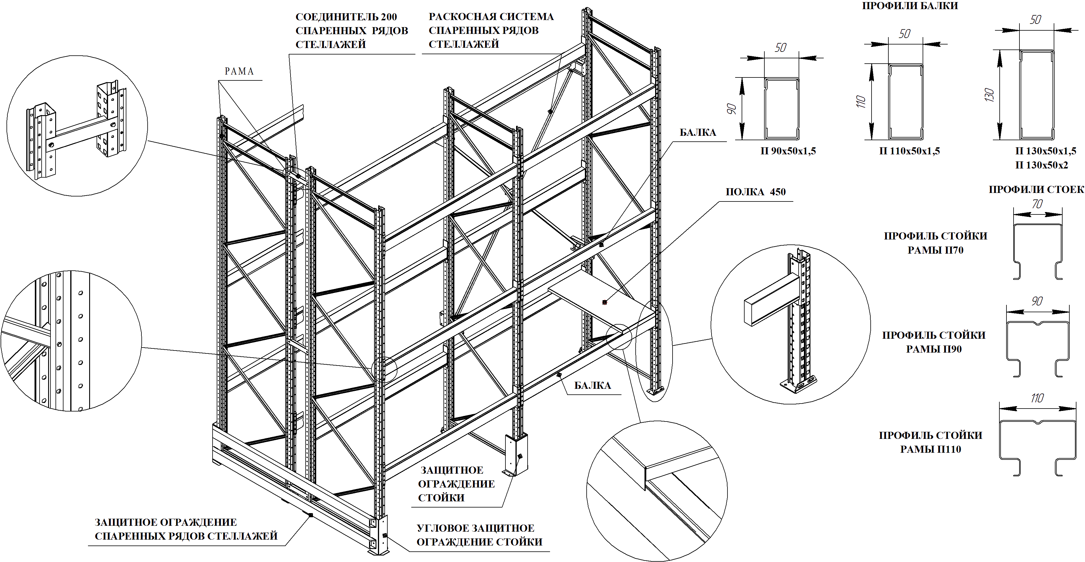

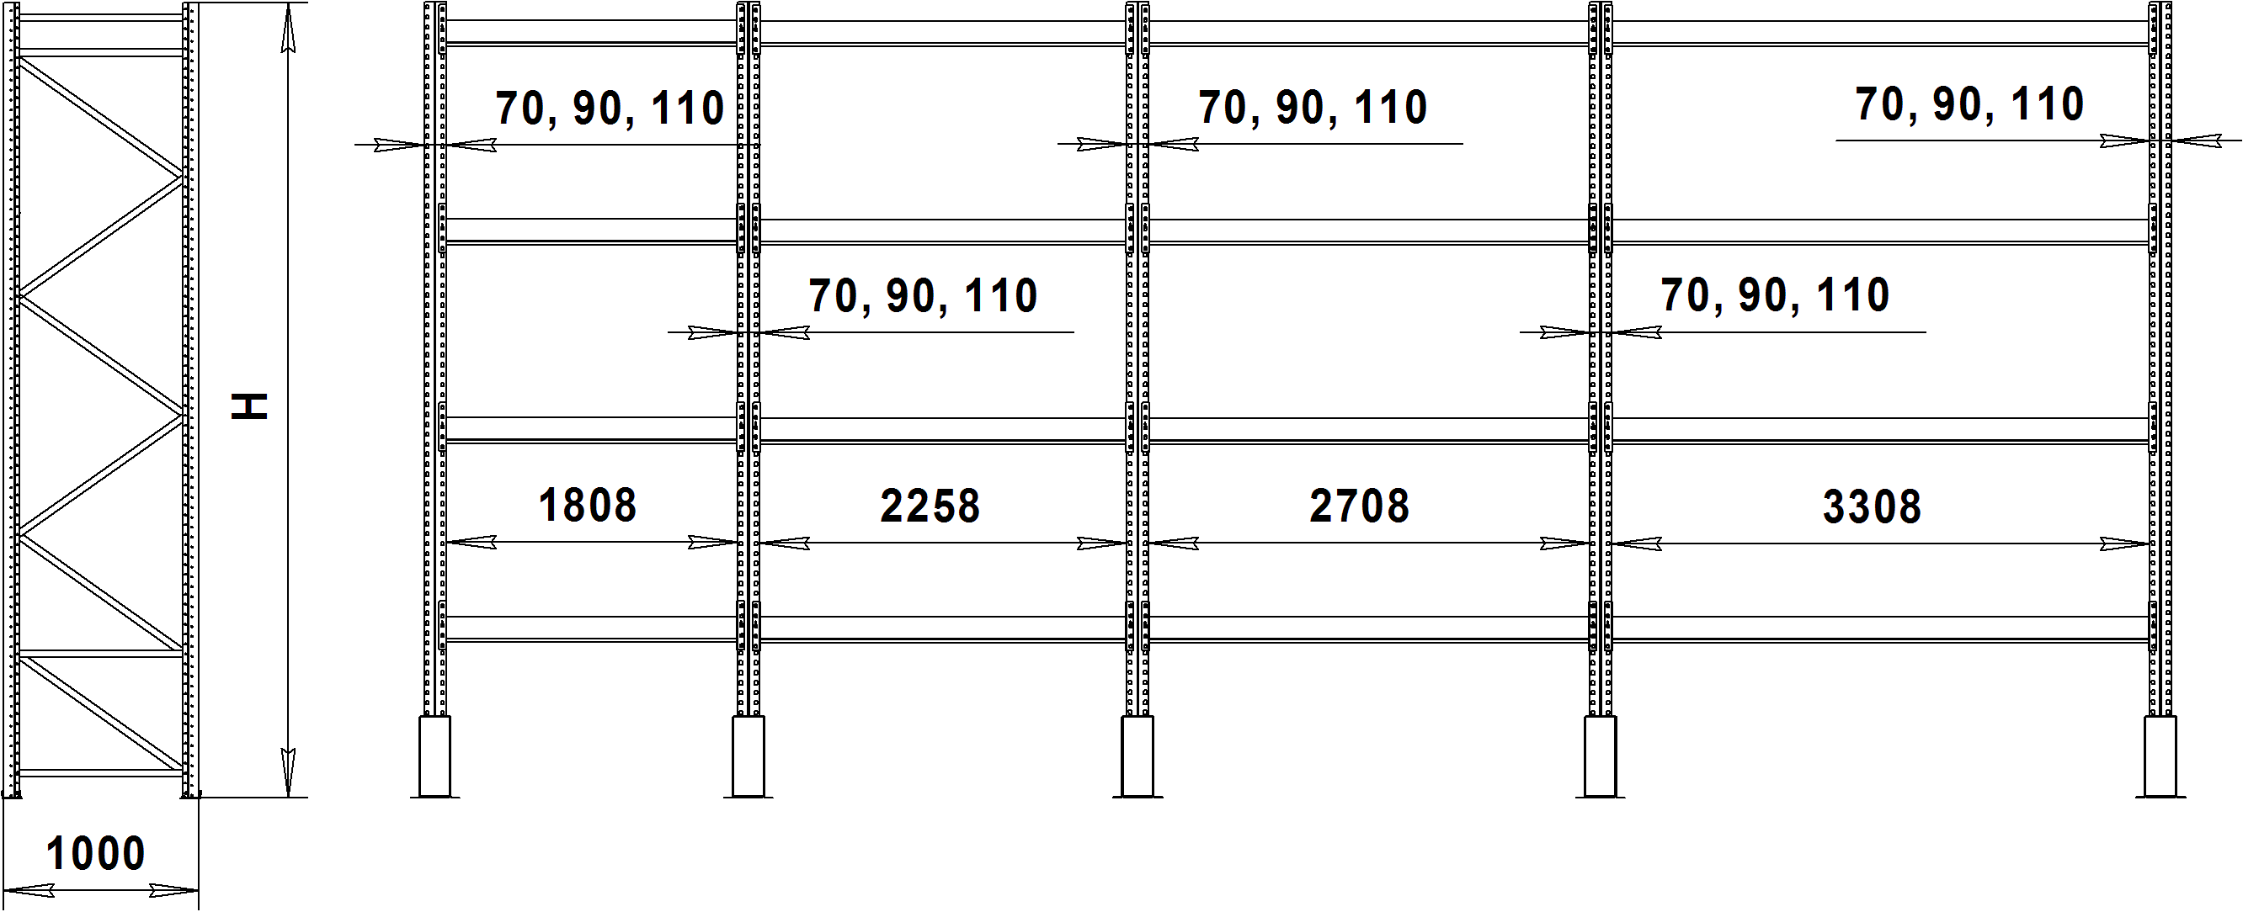
- Технические характеристики на палетные стеллажи (максимальная допустимая нагрузка на секцию стеллажа без учета груза, стоящего на полу, максимальная нагрузка на ярус (на пару балок) и другие) выдаются при оформлении заказа на основании ЗАЯВКИ НА ПАЛЕТНЫЕ СТЕЛЛАЖИ утвержденной формы (форма 10-1). ЗАЯВКА заполняется Покупателем.
Схема сборки палетных стеллажей
- Стеллажи устанавливаются только на полы с бетонным покрытием. Полы должны соответствовать СНиП 2.03.13-88 «Полы» и Рекомендациям по проектированию полов (в развитии СНиП 2.03.13-88 «Полы» МДС 31-1,98 (АО ЦНИИпромзданий).

